Esence od Mattoni v novém
Praha, 30. května 2024
Esence od Mattoni, jedinečná ochucená minerální voda bez cukru a sladidel, bude brzy dostupná v novém designu. Ten má nesladkou Esenci lépe odlišit od klasické ochucené řady Mattoni. Kromě nového vzhledu se Esence může pochlubit také novou originální příchutí yuzu & okurka.
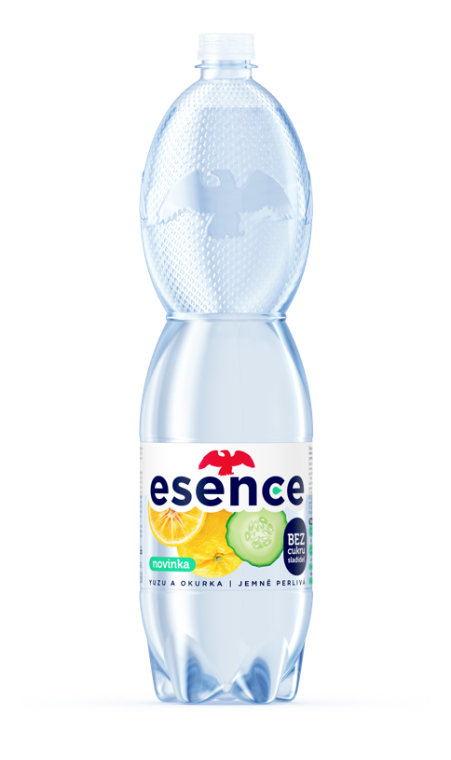
Esence je unikátní ochucená minerální voda, jež v sobě snoubí skvělou nesladkou chuť ovoce s vyváženým poměrem minerálů pro každý den. "Esence je velmi důležitou součástí portfolia naší Mattoni a její obliba stále roste. Díky své osvěžující nesladké ovocné chuti je Esence tou správnou volbou pro každého, kdo chce doplnit potřebné minerály, osvěžit se a pochutnat si v jednom. Bez cukru a bez sladidel, bez tíže a bez výčitek. Abychom Esenci ještě více odlišili od ostatních řad a zdůraznili její benefit, rozhodli jsme se dát jí letos kompletně nový design. Od nové světle modré lahve, po novou etiketu, víčko i sixpack," uvádí Eva Straškrábová, senior brand manažerka Mattoni.
Autorem nového obalu Esence je uznávaný designér Marek Mikovec: „Design nového obalu je založen na čistotě a jednoduchosti, aby co nejlépe reflektoval lehkost a přirozenou chuť, které jsou v DNA Esence. Světle modrá barva lahve zdůrazňuje čisté přírodní složení a nové subtilní etikety na první pohled ukazují, co se skrývá uvnitř.“
Nově se řada Esence od Mattoni také rozšíří o příchuť yuzu & okurka. Jedinečná kombinace exotického citrusu a osvěžující okurky tak doplní dosavadní portfolio příchutí – citron, pomeranč, jablko & máta a malina (ta jen exkluzivně na Rohlik.cz). Všechny příchutě budou dostupné v PET lahvi o objemu 1,5 litru jako doposud. Příchutě citron a jablko & máta budou nově k dostání také ve formátu 0,75l PET, který se hravě vejde například do kabelky, a je tak ideální třeba na cesty.
Mattoni všechny novinky v řadě Esence exkluzivně představila a pokřtila za přítomnosti Alessandra Pasquale, majitele společnosti Mattoni 1873, 19. dubna v rámci největší módní události v České republice Mercedes-Benz Prague Fashion Week. Na pultech obchodů se Esence v novém designu objeví začátkem června.
Řadu Esence, která vznikla v reakci na trend zdravého životního stylu, Mattoni poprvé představila v roce 2020, a její obliba stále stoupá.
Složení Esence je založeno na čistě přírodní bázi bez cukru, sladidel, barviv i konzervantů. Díky vyváženému obsahu minerálů a neslazené ovocné příchuti zajistí celodenní hydrataci organismu. Unikátní složení přírodní minerální vody Mattoni skvěle podporuje přírodní esence z ovoce a bylinek a jemná perlivost dává vyniknout jejich přirozené chuti. Je ideální pro každého, kdo dává přednost nesladkému osvěžení i pro všechny vyhýbající se konzumaci cukru.
Nová Esence od Mattoni bude k dostání za doporučenou maloobchodní cenu 19,90 Kč.

O minerální vodě Mattoni
Mattoni je ikonická značka neodmyslitelně spojená s motivem orla již od roku 1873. Přírodní středně mineralizovaná minerální voda s vyváženým poměrem draslíku, hořčíku a vápníku, které jsou nezbytné pro lidské zdraví. Rodí se v hloubce 125 až 230 metrů v panenské přírodě u Karlových Varů. Jedinečná poloha na rozhraní Krušných a Doupovských hor jí dává její nezaměnitelnou chuť. K dostání je v přírodní neperlivé, jemně perlivé i perlivé variantě a nabízí širokou nabídku ochucených variant. Více na www.mattoni.cz

O Mattoni 1873
Značka Mattoni je součástí Mattoni 1873, největšího distributora nealkoholických nápojů ve střední Evropě s kořeny sahajícími do roku 1873 a ke karlovarskému rodákovi Heinrichu Mattonimu. Současnou podobu získala skupina v 90. letech díky výrazným investicím italské rodiny Pasquale. Produkty vyváží do téměř 20 zemí světa, vlastní zahraniční značky minerálních vod v Rakousku, Maďarsku a Srbsku. V ČR, Slovensku, Maďarsku a Bulharsku je výhradním výrobcem a distributorem nealkoholických nápojů a pochutin značek firmy PepsiCo.

